Alzheimer terapia.....
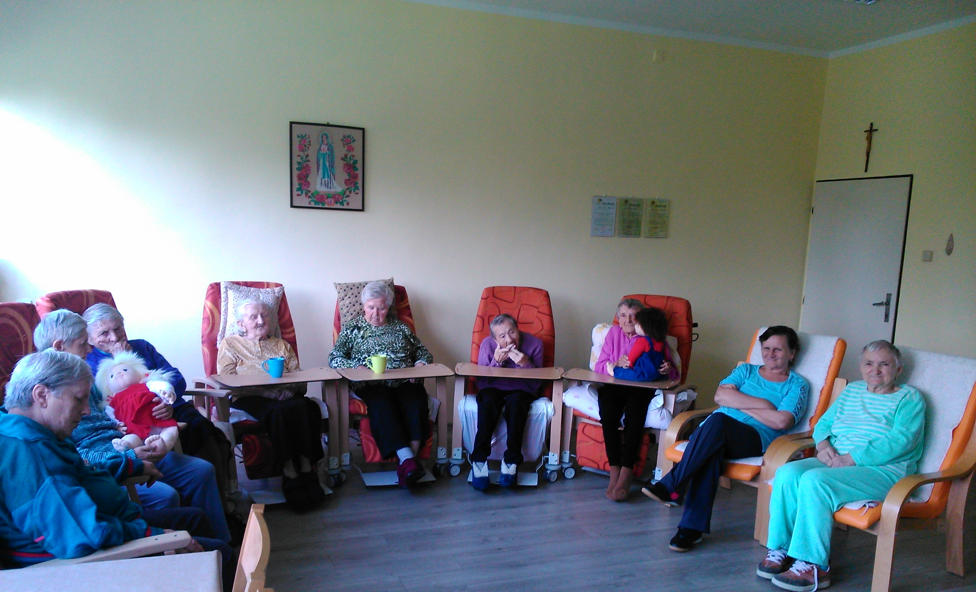
V terapii preferujeme pomalší a stály režim, tiché prostredie. Režim počas dňa, je prispôsobený potrebám a schopnostiam klientok. Využívame verbálnu a neverbálnu komunikáciu, vytvárame, udržiavame a rozvíjame vzťah s každou klientkou. Pre každú ženu je dôležitý vzhľad nezáleží na veku, preto pravidelne klientkam tvoríme účesy. Každý deň prebiehajú iné aktivizačné činnosti, ktoré prispôsobujeme danému zdravotnému stavu klientok.

- V pondelok začíname počúvaním nedeľnej svätej omše a modlením ruženca.
- V utorok realizujeme skupinové cvičenia a reminiscenčnú terapiu.
- V stredu podľa sociálnej anamnézy klientky zvolíme vhodnú aktivitu, ktorú klientka v minulosti preferovala napr. štrikovanie, čítanie kníh a novín, triedenie šošovice, fazuľky, podporujeme sebarealizačné činnosti a iné aktivity.
- Vo štvrtok realizujeme kognitívno- koncentračné cvičenia, pracujeme s hudbou a tancom.
- V piatok sa sústreďujeme skôr na sledovanie pravidelnej relácie v televízií, prípadne počúvame obľúbené ľudové piesne, pohybové cvičenia.
Každá klientka má kufrík so svojimi obľúbenými predmetmi, ktoré využíva počas dňa. Zameriavame sa a podporujeme hlavne, tie činnosti, ktoré klientky dokážu a chcú. Aktivity vykonávame výlučne v dopoludňajších hodinách. V odpoludňajších hodinách sa zameriavame skôr na odpočinok a pravidelne prechádzky či posedenie v altánku, rozhovory pri kávičke, návštevy príbuzných. Klientky odpočívajú v polohovacích kreslách, ak zaspia, necháme ich zdriemnuť, nenechávame ich spať.

V našej terapeutickej miestnosti pracuje:
- sociálny poradca, účastníčka medzinárodnej vedeckej konferencie „Aktivizácia seniorov a nefarmakologické prístupy v liečbe Alzheimerovej choroby“, absolventka kurzu „aplikovanie aktivizačných programov v starostlivosti o seniorov a klientov s demenciou pracovníkmi sociálnych služieb“.
- sestra špecialistka z interného ošetrovateľstva, absolventka vzdelávacieho kurzu „Klienti s Alzheimerovou chorobou v sociálnych službách“ a kurzu „aplikovanie aktivizačných programov v starostlivosti o seniorov a klientov s demenciou pracovníkmi sociálnych služieb“
Títo zamestnanci sa pravidelne každoročne zúčastňujú konferencie zameranej na: „Aktivizáciu seniorov a nefarmakologické prístupy v liečbe Alzheimerovej choroby“.

